L'être humain

Notre système digestif (Leçon)
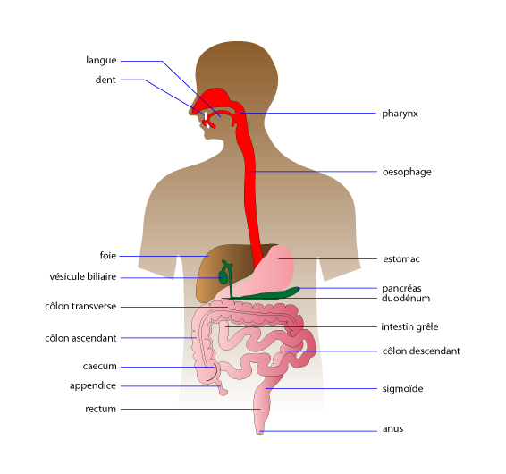

DEFINITIONS ET LOCALISATIONS
La langue : Organe du goût.
Les dents : Eléments implantés dans les mâchoires servant à couper et broyer les aliments.
Le pharynx : Partie du tube digestif située entre la bouche et l'oesophage.
L'oesophage : Partie du tube digestif située entre le pharynx et l'entrée de l'estomac.
Le foie : Glande digestive fabriquant de la bile (voir vésicule biliaire).
La vésicule biliaire : Petite poche contenant la bile sécrétée par le foie.
L'estomac : Partie du tube digestif en forme de poche. Endroit où les aliments seront mélangés et dissous.
Le pancréas : Glande du tube digestif qui fabrique des enzymes pour la digestion.
Le duodénum : Début de l'intestin grêle.
Le côlon transverse : Partie du gros intestin où les aliments se déplacent horizontalement.
Le côlon ascendant : Partie du gros intestin où les aliments se déplacent vers le haut.
Le côlon descendant : Partie du gros intestin où les aliments se déplacent vers le bas.
L'intestin grêle : Partie du tube digestif entourée par le gros intestin.
Le caecum : Cul-de-sac formé par le début du gros intestin, au-dessous de l'intestin grêle.
Le sigmoïde : Partie terminale du côlon descendant.
L'appendice : Petite poche creuse accrochée au caecum (en cas d'inflammation : appendicite)
Le rectum : Dernière partie du gros intestin située entre le sigmoïde et l'anus.
L'anus : Extrémité du gros intestin par lequel nous évacuons les déchets solides.
Le gros intestin : Il comprend le côlon transverse, ascendant et descendant, le sigmoïde et le rectum.

A QUOI CELA SERT-IL?
Cela sert à transformer les aliments en une sorte de bouillie pour que notre corps puisse mieux en tirer son énergie et distribuer ainsi à tous nos organes, via notre sang, tout ce dont nous avons besoin pour vivre.

COMMENT CELA FONCTIONNE-T-IL?
Lorsque nous mangeons des aliments, nous les mettons dans notre BOUCHE et nous les déchiquetons en les mastiquant à l'aide de nos dents. Nos GLANDES SALIVAIRES produisent alors un liquide, la SALIVE, qui vient se mélanger à nos aliments. Elle débute la digestion et facilite le passage de la nourriture dans l'oesophage vers l'estomac en enduisant celle-ci d'un lubrifiant (sorte d'huile).
Ensuite, la nourriture descend le long de l'OESOPHAGE. Ce dernier est composé d'anneaux qui se contractent et qui font descendre la nourriture vers l'ESTOMAC. Arrivée dans l'ESTOMAC, la nourriture est aussitôt malaxée, pétrie (comme dans une lessiveuse ou un séchoir).
D'autres agents interviennent dans la transformation de la nourriture : les SUCS GASTRIQUES qui ont pour mission de dégrader la nourriture pour la réduire en une sorte de bouillie que l'on nomme CHYME GASTRIQUE.
Une fois la bouillie prête, l'estomac en libère une petite quantité pour un long voyage à travers les INTESTINS.
Première étape, l'INTESTIN GRÊLE. C'est à cet endroit que l'essentiel de la digestion se produit. Les parois de l'intestin sont des membranes (comme des racines qui poussent vers l'intérieur) qui vont puiser dans la bouillie l'énergie et les NUTRIMENTS (aliments digérés) dont le corps a besoin pour fonctionner. Ces membranes sont connectées directement au système sanguin, l'énergie passe donc directement dans le sang et se distribue à tous les organes du corps.
Ce qui reste de la bouillie poursuit son chemin vers le GROS INTESTIN. Celui-ci aspire les dernières traces liquides contenues dans la bouillie, le restant sera solidifié et entreposé dans le RECTUM. La matière solide (les selles) arrive enfin à destination : l'ANUS qui servira à évacuer les déchets solides restants.

NOTIONS IMPORTANTES
L’appareil digestif est constitué d’un tube digestif continu ouvert aux deux bouts sur l’extérieur allant donc de la bouche à l’anus.
- Le tube digestif est donc constitué de : la bouche, les dents, la salive, l’oesophage, l’estomac, l’intestin grêle, le gros intestin (côlon transverse, côlons ascendant et descendant) et l’anus. Les intestins peuvent mesurer jusqu’à 6 mètres de long.
- Le foie et le pancréas ne font pas partie de l’appareil digestif, mais jouent un rôle essentiel dans la digestion puisqu’ils interviennent dans l’apport de sucs digestifs au niveau de l’intestin grêle.
- La digestion est l’ensemble des modifications que subissent les aliments en partant de la bouche jusqu’à l’arrivée à l’anus.

LES DIFFERENTES FONCTIONS DE L'APPAREIL DIGESTIF
LA DEGRADATION
Les aliments sont mastiqués (la mastication) dans la bouche et mélangés à la salive (sécrétée par les glandes salivaires) avant d’être avalés. Les aliments ainsi broyés descendent en passant par le pharynx, l’œsophage et l’estomac avant d’arriver dans les intestins.
Dans le tube digestif, les aliments que nous mangeons sont transformés en particules minuscules : les nutriments.
L’ABSORPTION
Les nutriments traversent la paroi de l’intestin grêle et passent dans le sang.
L’ASSIMILATION
Le sang se charge alors de les distribuer à tous les organes du corps. Les substances responsables de cette transformation sont tous les sucs digestifs (salive (bouche), suc gastrique (estomac), pancréatique (pancréas), intestinal (intestins) et bile (vésicule biliaire)). Les nutriments sont convertis en matériaux vivants.
LE STOCKAGE
Les matières non transformées (déchets) constituent les selles et sont évacuées par l’anus.
Le gros intestin est chargé d’extraire et de récupérer l’eau contenue dans les selles afin de la remettre dans le circuit du sang.
LA DIGESTION CHEZ LES AUTRES ETRES VIVANTS
L’appareil digestif est adapté au régime alimentaire (pièce buccale chez les insectes (mandibules, trompes…), gésier des oiseaux, panse des ruminants...).
Les végétaux ne possèdent pas d’organes digestifs. Ils fabriquent eux-mêmes leur nourriture à partir d’éléments puisés dans leur environnement (eau, sels minéraux, dioxyde de carbone (CO2)).

